Пневмоприводы ПЗ и ПЗН
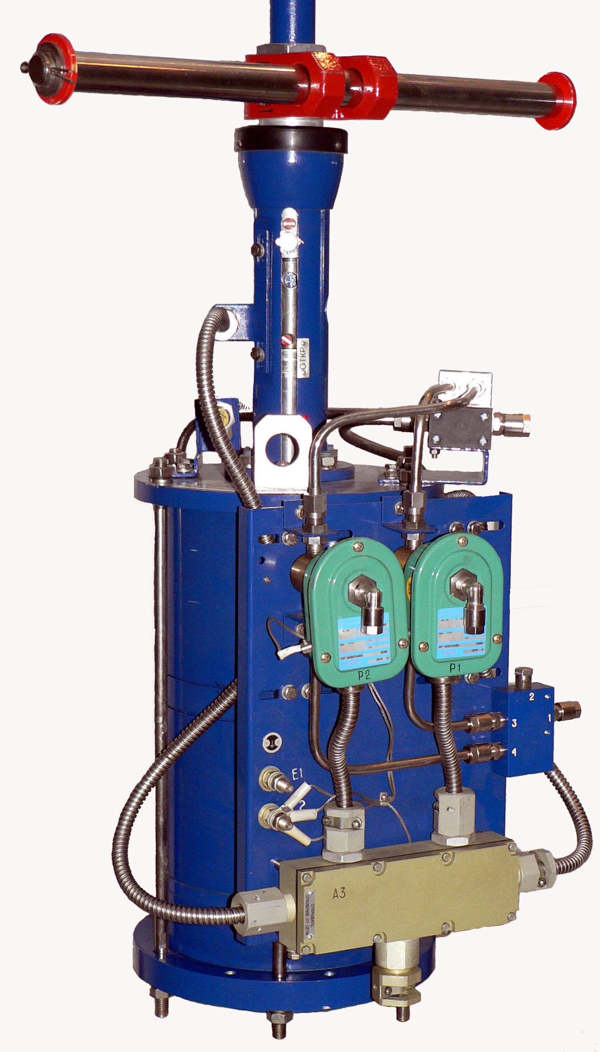
Применение  Пневмоприводы предназначены для установки на клиновые задвижки с выдвижным шпинделем и управления процессом открытия и закрытия задвижек в дистанционном или местном режимах. В дистанционном режиме управление осуществляется подачей пневматических или электрических сигналов на пневмопривод, в ручном – с помощью органов управления, находящихся на пневмоприводе. Пневмопривод обеспечивает выдачу информационных сигналов (пневматических или электрических) о состоянии задвижки («открыто» или «закрыто»).  - Рекомендованные изготовители клиновых задвижек:  - ОАО «Тяжпромарматура», г. Алексин Тульской обл.;  - ОАО «ИКАР» Курганский завод трубопроводной арматуры, г. Курган;  - ОАО «Пензтяжпромарматура», г. Пенза;  - ООО «Юго-Камский машиностроительный завод», п. Юго-Камский Пермской обл.;  - ОАО «Благовещенский арматурный завод», г. Благовещенск, республика Башкортостан;  - ЗАО «АРМАГУС», г. Гусь-Хрустальный Владимирской обл.;  - ЗАО «ГУSАР», г. Гусь-Хрустальный Владимирской обл.;  - ОАО «АРМЗ», г. Ангарск Иркутской обл.;  - Задвижки других производителей – по отдельному заказу.  - Условный проход задвижек: DN50, … , DN600.  - Условное давление задвижек: PN3, … , PN250.  - Пневмоприводы могут устанавливаться и эксплуатироваться во взрывоопасных зонах классов 1 и 2 согласно ГОСТ Р 51330.13-99 (МЭК 60079-14-96), «Правилам устройства электроустановок» (ПУЭ) гл. 7.3 и другим директивными документами, регламентирующим применение электрооборудования во взрывоопасных зонах.  Характеристики  Пневмоприводы ПЗ изготавливаются для обеспечения следующих режимов работы задвижек (оговаривается при заказе):  - закрытия задвижки со скоростью от 3 до 5 мм/с;  - повышенного быстродействия (время открытия и время закрытия задвижки не более 12 с);  - управляемого процесса открытия и закрытия задвижки (в соответствии с законом изменения сигнала управления).  Пневмоприводы устанавливаются на задвижки, изготовленные в исполнении «под электропривод» и «с ручным приводом» (оговаривается при заказе).  Пневмоприводы ПЗН изготавливаются для обеспечения следующего режима работы задвижек:  - повышенного быстродействия (время открытия и время закрытия задвижки не более 12 с). | 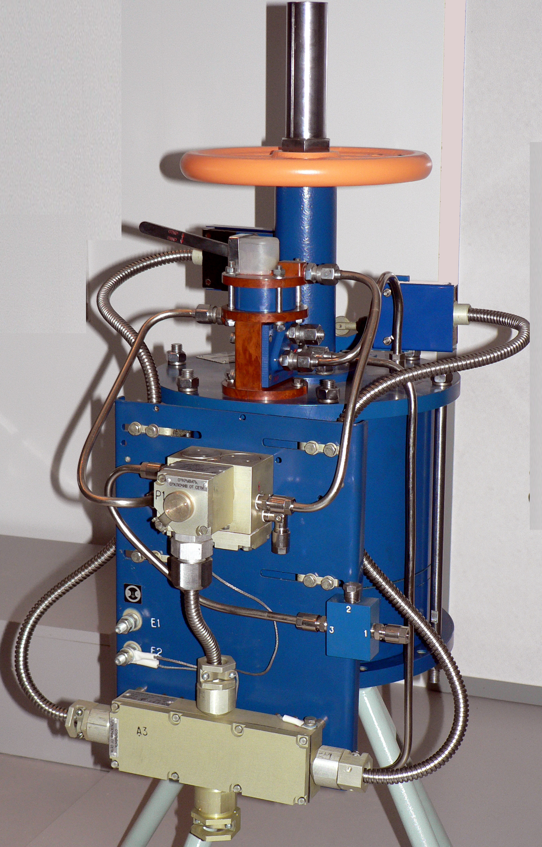  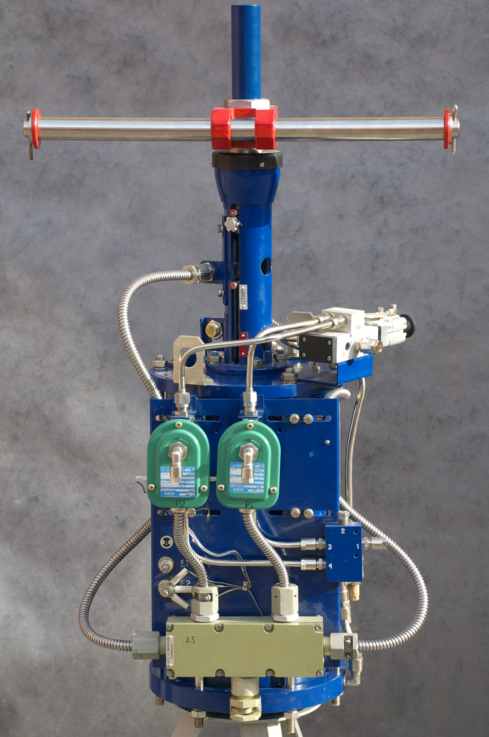

Условное обозначение пневмоприводов

 |  |  |  |  |  | Условное обозначение пневмоцилиндра
ПЗ (ПЗН) |  | - | Х |  | - |  | Х |  | - | Х |  | . | Х |  | . | Х
 |  |  |  |  |  |  |  |  |  |  |  |  |  |  |  |  | Код пневматического питания согласно таблице 5
 |  |  |  |  |  |  |  |  |  |  |  |  |  | Код фильтра согласно таблице 4
 |  |  |  |  |  |  |  |  |  |  | Код комплекта дополнительных устройств согласно таблице 3
 |  |  |  |  |  |  |  | Значение условного давления рабочей среды в задвижке, кгс/см² согласно таблице 2
 |  |  |  | Значение условного прохода задвижки согласно таблице 1
 | Тип привода: ПЗ или ПЗН
Тип привода:
- Пневмопривод ПЗ – применяется для совместной работы с задвижками, установленными на технологических трубопроводах установок, и обеспечивает открытие и закрытие задвижек по командам оператора или АСУТП.
- Пневмопривод ПЗН – применяется для совместной работы с задвижками, установленными на наливных эстакадах, и обеспечивает принудительное закрытие задвижки при заполнении ёмкости.
Таблица 1
Значение условного прохода задвижки | 50 | 80 | 100 | 150 | 200 | 250 | 300 | 350 | 400 | 500 | 600
Условный проход задвижки | DN50 | DN80 | DN100 | DN150 | DN200 | DN250 | DN300 | DN350 | DN400 | DN500 | DN600

Таблица 2
Значение условного давления рабочей среды в задвижке, кгс/см² | 3 | 10 | 16 | 25 | 40 | 63 | 160 | 250
Условное давление рабочей среды в задвижке | PN3 | PN10 | PN16 | PN25 | PN40 | PN63 | PN160 | PN250

Таблица 3
Код комплекта дополнительных устройств | Состав комплекта дополнительных устройств
00 | Пневматический воздухораспределитель с двумя входами управления.
00 | Два пневматических конечных выключателя.
01 | Пневматический воздухораспределитель с одним входом управления.
01 | Два пневматических конечных выключателя.
01 | Датчик уровня налива
02 | Пневматический воздухораспределитель с двумя входами управления.
02 | Два искробезопасных индуктивных конечных выключателя.
03 | Два искробезопасных электропневмораспределителя с одним выходом.
03 | Два искробезопасных индуктивных конечных выключателя.
04 | Два взрывозащищенных электропневмораспределителя с одним выходом.
04 | Два взрывозащищенных электрических конечных выключателя.
05 | Один взрывозащищенный электропневмораспределитель с двумя выходами.
05 | Два взрывозащищенных электрических конечных выключателя.
05 | Исходное состояние пневмопривода (при отсутствии управляющего сигнала) – нормально-закрытое (НЗ).
06 | Один взрывозащищенный электропневмораспределитель с двумя выходами.
06 | Два взрывозащищенных электрических конечных выключателя.
06 | Исходное состояние пневмопривода (при отсутствии управляющего сигнала) – нормально-открытое (НО).
07 | Один искробезопасный электропневмораспределитель с двумя выходами.
07 | Два искробезопасных индуктивных конечных выключателя.
07 | Исходное состояние пневмопривода (при отсутствии управляющего сигнала) – нормально-закрытое (НЗ).
Продолжение таблицы 3
Код комплекта дополнительных устройств | Состав комплекта дополнительных устройств
08 | Один искробезопасный электропневмораспределитель с двумя выходами.
08 | Два искробезопасных индуктивных конечных выключателя.
08 | Исходное состояние пневмопривода (при отсутствии управляющего сигнала) – нормально-открытое (НО).
09 | Позиционер электропневматический искробезопасный.
09 | Два искробезопасных индуктивных конечных выключателя.
10 | Позиционер электропневматический искробезопасный.
10 | Два взрывозащищенных электрических конечных выключателя.
11 | Два взрывозащищенных электропневмораспределителя с одним выходом.
11 | Два искробезопасных индуктивных конечных выключателя.
12 | Два искробезопасных электропневмораспределителя с одним выходом.
12 | Два взрывозащищенных электрических конечных выключателя.

Таблица 4
Код фильтра | Вариант исполнения
0 | Фильтр отсутствует
1 | Фильтр-стабилизатор давления воздуха

Таблица 5
Код пневматического питания | Код комплекта дополнительных устройств | Пневматическое питание (сжатый воздух по ГОСТ 17433-80) давлением:
Код пневматического питания | Код комплекта дополнительных устройств | питание силовой цепи |  | питание цепей пневматического управления
Код пневматического питания | Код комплекта дополнительных устройств | для приводов без фильтра-стабилизатора давления воздуха  (код фильтра 0) | для приводов с фильтром-стабилизатором давления воздуха  (код фильтра 1) | питание цепей пневматического управления
0 | 00 и 01 | 1 (0,40 ± 0,04) МПа кл. 0, 1, или 3 | – | (0,140 ± 0,014) МПа кл. 0, 1 или 3
0 | 02 | 1 (0,40 ± 0,04) МПа кл. 0, 1, или 3 | 1 От 0,60 до 0,80 МПа кл. 3 или 5 | (0,140 ± 0,014) МПа кл. 0, 1 или 3
0 | 03, 04, 05, 06, 07 и 08 | 1 (0,40 ± 0,04) МПа кл. 0, 1, или 3;  2 (0,140 ± 0,014) МПа кл. 0, 1 или 3 | 1 (0,40 ± 0,04) МПа кл. 0, 1, или 3;  2 От 0,60 до 0,80 МПа кл. 3 или 5 | –
1 | 02 | 1 (0,40 ± 0,04) МПа {для пневмоцилиндров 500-10 и 600-10 - (0,60 ± 0,06) МПа} кл. 0, 1, или 3 | 1 От 0,60 до 0,80 МПа (для пневмоцилиндров 500-10 и 600-10 - от 0,80 до 1,00 МПа) кл. 3 или 5 | (0,40 ± 0,04) МПа  {для пневмоцилиндров 500-10 и 600–10 - (0,60 ± 0,06) МПа} кл. 0, 1, или 3
1 | 03, 04, 05, 06, 07 и 08 |  |  | –

